**TISKOVÁ ZPRÁVA ZE DNE 23. 11. 2022/10:30 HODIN**

------------------------------------------------------------------------

**Perinatologická centra v nemocnicích Krajské zdravotní v Ústí nad Labem a Mostě se připojila k oslavám Světového dne předčasně narozených dětí**

**Zdravotníci Neonatologické kliniky Fakulty zdravotnických studií Univerzity J. E. Purkyně v Ústí nad Labem a Krajské zdravotní, a.s. – Masarykovy nemocnice v Ústí nad Labem, o.z., a Dětského a dorostového oddělení Nemocnice Most, o.z., se zapojili do oslav Světového dne předčasně narozených dětí, který připadá každoročně na 17. listopad a jehož symbolem je purpurová barva. V tento den byly nasvíceny novorozenecké jednotky intenzivní péče v obou nemocnicích.**

Na celém světě je 17. listopad věnován problematice předčasně narozených dětí a zároveň má za cíl podpořit a povzbudit všechny rodiče, kterým se narodilo nedonošené miminko.Organizátorem oslav Světového dne předčasně narozených dětí v České republice je rodičovská organizace Nedoklubko, která také letos na pracoviště starající se o nedonošená miminka přivezla dárky. Zástupci Nedoklubka předali purpurové léčivé balíčky rodičům a také limitovanou edici dárkových balíčků 2022 všem lékařům, sestrám a dalším pracovníkům, kteří na neonatologických odděleních působí.

„Každý rok v rámci oslav Světového dne předčasně narozených dětí s radostí a vděkem spolu s ostatními rodiči děkujeme zdravotníkům, kteří pečují o předčasně narozená a nemocná miminka. Ať už vyzdvihnutím jejich ohromného nasazení, šířením osvěty o problematice předčasného porodu a neonatologické péče, drobným dárkem nebo osobním poděkováním,“ uvedla Lucie Žáčková, výkonná ředitelka Nedoklubko, z.s.

V návaznosti na oslavy se v sobotu 19. listopadu uskutečnilo v areálu Speciální základní školy a praktické školy Pod Parkem 2788 v Ústí nad Labem na Severní Terase setkání předčasně narozených dětí a dětí, které potřebovaly péči ústecké neonatologické kliniky. Akci tradičně připravuje spolek Ústecké Miniděti, z.s.

„Velmi si vážíme přízně, kterou cítíme jak od Nedoklubka a Ústeckých Minidětí, tak i od dalších sponzorů. Je důležité, že díky těmto aktivitám se rodiče nedonošených dětí necítí osamoceni, mají se kam obrátit pro laickou podporu,“ řekl MUDr. Patrik Hitka, Ph.D., přednosta Neonatologické kliniky Fakulty zdravotnických studií Univerzity J. E. Purkyně v Ústí nad Labem a Krajské zdravotní, a.s. – Masarykovy nemocnice v Ústí nad Labem, o.z.

„V Mostě již v úterý 15. listopadu proběhlo na dětském oddělení předání dárků pro maminky nedonošených dětí a jejich nedonošená miminka ve spolupráci s organizací Nedoklubko, které má celorepublikovou působnost a dlouhodobě zvyšuje informovanost veřejnosti o předčasných porodech a předčasně narozených dětech. Jako poděkování dostali lékaři a zdravotní sestry tričko purpurové barvy od společnosti Vygon. Maminky vedle balíčku od Nedoklubka obdržely cestovní balíček od společnosti TESCO. Firma Woher pak věnovala oddělení speciální uspávací vydry, které rozvíjejí hmatové, vizuální a sluchové smysly dětí,“ uvedla MUDr. Marie Váchová, primářka Dětského a dorostového oddělení Krajské zdravotní, a.s. – Nemocnice Most, o.z.

Součástí ústeckého perinatologického centra jsou Neonatologická klinika Fakulty zdravotnických studií Univerzity J. E. Purkyně v Ústí nad Labem a Krajské zdravotní, a.s. – Masarykovy nemocnice v Ústí nad Labem, o.z., a Gynekologická klinika Fakulty zdravotnických studií Univerzity J. E. Purkyně v Ústí nad Labem a Krajské zdravotní, a.s. – Masarykovy nemocnice v Ústí nad Labem, o.z. Součástí mosteckého perinatologického centra je Dětské a dorostové oddělení Krajské zdravotní, a.s. – Nemocnice Most, o.z., a Gynekologicko-porodnické oddělení Krajské zdravotní, a.s. – Nemocnice Most, o.z.

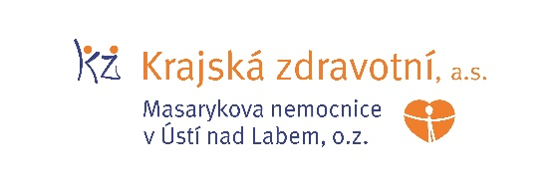 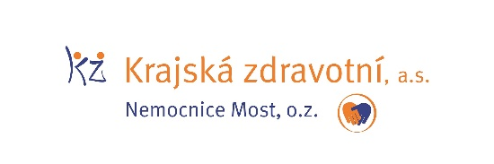

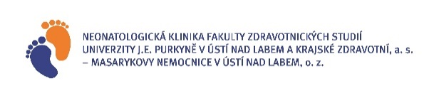 



Zdroj:[**info@kzcr.eu**](mailto:info@kzcr.eu)